

**KAUNO TECHNOLOGIJOS UNIVERSITETAS**

**MATEMATIKOS IR GAMTOS MOKSLŲ FAKULTETAS**

Matematinės dalies ataskaita

Atliko: Martynas Jonaitis

# Matematikos dalis:

**Duomenų žvalgomoji analizė**

Šio darbo metu analizuojami Lietuvos elektros kainos bei su elektros tiekimu, gamyba bei prekyba susiję duomenys. Duomenų šaltinis - Litgrid oficialus elektros tiekimo dabartinės bei istorinės informacijos puslapis. Originalūs duomenys pateikiami valandiniu dažnumu. Iš viso darbe analizuojami ir modeliuose pritaikomi duomenys pateikiami XXX lentelėje.

|  |  |  |
| --- | --- | --- |
| Pavadinimas | Aprašymas | Periodas |
| Prognozuojama vėjo elektrinių gamyba |  |  |
| Vėjo elektrinių gamybos planas |  |  |
| Faktinė vėjo elektrinių gamyba |  |  |
| Planuojama nacionalinė elektros energijos gamyba |  |  |
| Faktinė nacionalinė elektros energijos gamyba |  |  |
| Prognozuojamas nacionalinis elektros energijos suvartojimas |  |  |
| Planuojamas nacionalinis elektros energijos suvartojimas |  |  |
| Faktinis nacionalinis Elektros energijos vartojimas |  |  |
| Nord Pool Lietuva – Elektros kaina |  |  |

Kadangi duomenų bazėje duomenys pradėti kaupti ne nuo to pačio laiko, darbe analizuojamas laikotarpis nuo momento, kai egzistuoja visi duomenys t.y. nuo 2014 metų Sausio mėnesio iki 2021 m. Sausio mėnesio.

**Elektros kainos kitimas**

Analizuojant elektros kainos kitimą už 2014 m. – 2021 m. laikotarpį (Pav. 1) matome, kad elektros kaina pastoviai svyruoja. Priešingai akcijų rinkai būdingoms sąvybėms, elektros kaina per ilgą laikotarpį neišauga, o svyruoja apie gana pastovų vidurkį. Duomenyse taip pat pastebima ir išskirčių, kai kaina staigiai išauga arba nukrenta. Tai susiję su elektros tinklo arba didelių gamintorjų/vartotojų gedimais tiek Lietuvoje, tiek kaimyninėse šalyse iš kurių perkama arba per kurias perduodama elektros energija. Įvykus gedimui, tenka operatyviai reaguoti į situaciją ir nukrypti nuo gamybos/vartojimo plano, kas turi įtakos ir galutineielektros kainai.

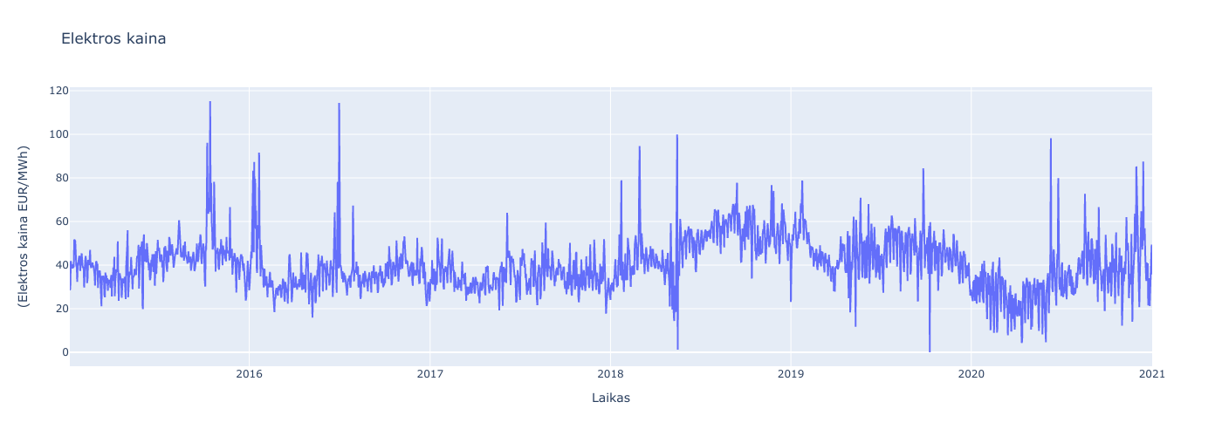

Pav. . Elektros kainos kitimas 2014 m. – 2021 m. metais

Šio darbo metu analizuojama Lietuvos elektros energijos kainos kitimas 2010-2021 m. laikotarpiu. Tiriami valandiniai duomenys. Duomenų rinkinį taip pat sudaro išoriniai, su elektros elektros gamyba, tiekimu, bei pardavimais susiję išoriniai regresoriai. Duomenų rinkinį sudaro:

1. Elektros nacionaliniai suvartojimo duomenys;
2. Elektros nacionaliniai gamybos duomenys;
3. Vėjo elektrinių gamybos duomenys;
4. Elektros kainos duomenys;
5. Tarpsisteminiai komerciniai srautai;

Grafikuose pateikiama paskutinių 5 metų elektros kainos duomenys valandiniu dažnumu, bei suagreguoti paros duomenys.

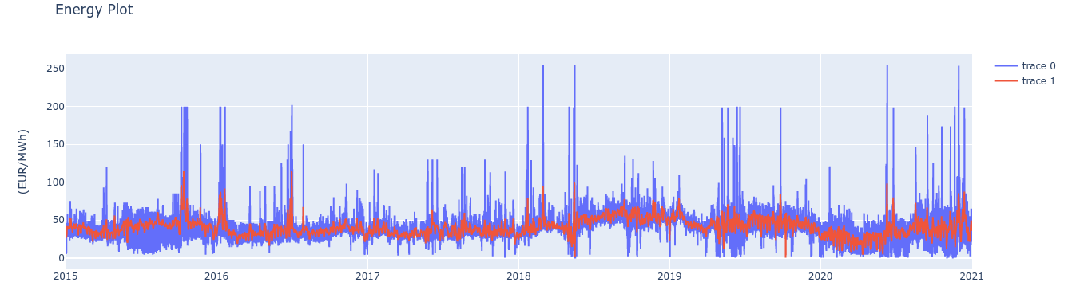

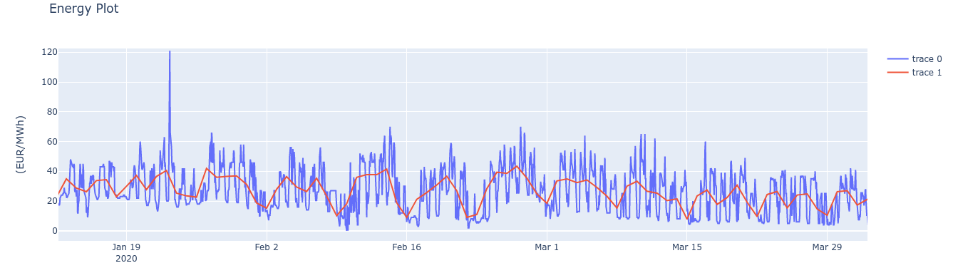

**Duomenų dekompozicija**

Sikiant nustatyti laiko eilutės savybes buvo atliekama multiplikatyvi dekompozicija paros agreguotiems duomenims. Iš rezultatų matome, kad stipriai išsiskiria dveji sezoniškumai - savaitės, bei pusmečio.

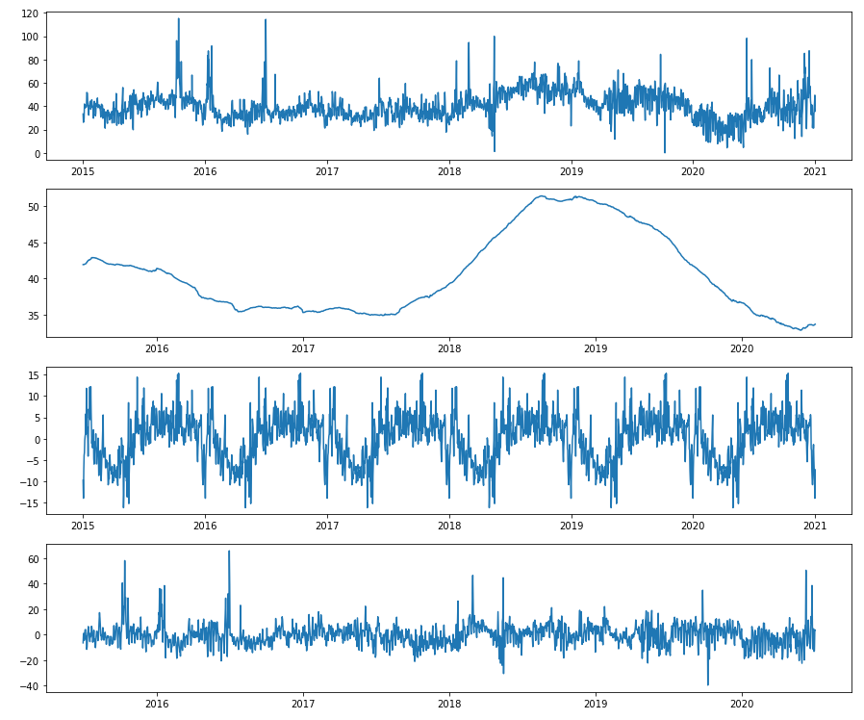

**Laiko eilutės režimo pokyčio taško nustatymo algoritmai**

Laiko eilutės režimo pokyčio algoritmų (angl. Change point detection (CPD)) pagrindinis tikslas yra identifikuoti staigius trendo (arba dispersijos) pokyčio taškus, kurie būtų aiškiai matomi ir tūrėtų suprantamą loginį paaiškinimą. Šie algoritmai yra lankstesni ir pateikia tikslesnius rezultatus lyginant su tradiciniais statistiniais metodais. Taikant šiuos algoritmus, laiko eilutę galima išskaidytį į režimus, kurie identifikuoja tam tikrą, tuo laikotarpiu duomenims būdingą sąvybę ir tai pritaikyti sudarant prognozės modelį. Yra išskiriami dveji laiko eilutės režimo pokyčio taško nustatymo algoritmų tipai:

1. Istorinių režimų nustatymas (angl. Offline change point detection). Taikant šį algoritmą yra analizuojami visa istorinė duomenų eilutės imtis. Kadangi analizuojama pilna laiko eilutė, šie algoritmai pateikia tikslesnius rezultatus. Pritaikius šiuos algoritmus, rezultate gauname visus istorinius režimų pokyčius.
2. Einamųjų režimų nustatymas (angl. Online change point detection). Priešingai nei taikant istorinių režimų nustatymą, algoritme po apmokymo taikomi tik naujausi, pastoviai atsinaujinantys duomenys. Naudojant tokio tipo algoritmus, galime išpildyti laiko eilutės monitoringą ir žymiai greičiai identifikuoti naujai atsiradūsį būsenos pokytį.

Galima aprašyti konkrečius modelius su jų taikoma matematika

<https://techrando.com/2019/08/14/a-brief-introduction-to-change-point-detection-using-python/>

**Duomenų agregavimas**

Duomenų rinkinį originaliai sudaro valandiniai duomenys. Kadangi tiriamas ilgas laikotarpis, valandiniai duomenys netinka režimų nustatymui, dėl dvejų priežasčių. Visų pirmą, valandiniuose duomenyse žinome, kad egzistuoja bent du sezoniškumai - paros bei ketvirčio. Dieną elektros kaina yra didesnė nei naktį, bei vasarą elektros energija yra pigesnė nei žiemą. Tai labai stipriai komplikuoja režimų kainos dinamikos režimų identifikavimą bei prognozavimą, kadangi matematiniai modeliai nebesugeba išskirti ilgalaikių svarbių pokyčių ir identifikuoja trumpalaikį kainos dinamikos kitimą. Antra priežastis yra duomenų apimtis. Režimų identikacijos metodai yra paremti gana intensyviais ir daug kompiuterinių resursų reikalaujančiais, daug iteracijų užtrunkančiais algoritmais. Dėl šios priežasties režimo perjungimo metodus taikyti ant visos, ilgo laikotarpio valandinių duomenų imties yra nepraktiška, o skaidant imtį į mažesnes dalis galimai prarandami ir nebenustatomi ilgalaikiai kainos dinamikos režimai.Taip pat, svarbu paminėti, kad tiriant ilalaikes tendencijas (tarp skirtingų metų), valandiniai duomenų svyravimai praranda prasmę ir nebeturi tam įtakos.

Dėl anksčiau išvardintų priežastių duomenis yra taikomas agregavimas - valandiniai duomenys yra perskaičiuojami į paros duomenis. Atliekant duomenų perskaičiavimą taip pat kyla neapibrėžtumas, kadangi nėra vieno teisingo būdo, kuris nurodytų, kuris agregavimas yra tiksliausias ir tolimesnėje analizėje lems geriausio rezultato pasiekimą. Dėl šios priežasties šios analizės metu yra išbandomi ne vienas, o grupė aggregavimo metodu, kurių rezultatai vėliau yra palyginimi. Taigi pradiniai valandiniai duomenys yra paverčiami į paros duomenis pritaikius šias agregavimo taisykles:

* Paros kainos vidurkis;
* Paros kainos mediana;
* Paros 5% didžiausių kainų vidurkis;
* Paros darbo valandų (8-17 h) kainų vidurkis;
* Paros nedarbo valandų (0-7h ir 18-24h) vidurkis;

**Markovo grandinėmis grįsti režimų perjungimų modeliai**

**Aktualūs šaltiniai iš matematinės dalies:**

* <https://www.quantstart.com/articles/market-regime-detection-using-hidden-markov-models-in-qstrader/>
* <https://quantdare.com/classification-of-market-regimes/>
* <https://stanford.edu/~boyd/papers/pdf/ggs.pdf>
* <https://kbo.pwr.edu.pl/en/research/research-projects/dfg-ncn-201623ghs401005/>
* <https://techrando.com/2019/07/19/analyzing-electricity-price-time-series-data-using-python-time-series-decomposition-and-price-forecasting-using-a-vector-autoregression-var-model/>
* <https://www.mdpi.com/1996-1073/14/2/364>

# Ekonomikos dalis:

<https://www.ignitis.lt/lt/rinkos-liberalizavimas>

Istoriškai Lietuvos elektros rinka buvo monopolinė. Elektrą pardavinėjo vienas tiekėjas, kuris ir nustatydavo tarifus bei kainas. Nuo 2020 m. Lietuvoje pradedama įgyvendinti Elektros tinklo liberalizavimą. Šio proceso tikslas vartototojui suteikti teisę rinktis iš kurio tiekėjo bus perkama elektra. Tai atveria galimybes ne tik vartotojui išsirinkti jam palankiausias sąlygas siūlantį elektros tiekėją, bet kartu ir naujų elektros energijos gamintojų atsiradimą. Dėl šio veiksnio rinkos pasiūloje atsiranda konkurencija, dėl ko dažniausiai laimi vartotojas.

Nuosekliai atsisakant visuomeninio elektros energijos tiekimo, kuriama konkurencija grįsta elektros energijos rinka, kai nepriklausomi tiekėjai aktyviai konkuruoja tarpusavyje, o klientai gali rinktis geriausiai jų elektros energijos vartojimo poreikius atitinkančius pasiūlymus. Tai, neabejotinai, reiškia naudą kiekvienam, nes prie kliento poreikių konkuruodami tarpusavyje taikysis visi nepriklausomi elektros tiekėjai.

I etapas - nuo 2021 01 01 visuomeninio tiekimo atsisakoma buitiniams vartotojams, kurie objekte (laikotarpiu nuo 2019 06 01 iki 2020 05 31) suvartojo ne mažiau kaip 5000 kWh/metus, taip pat prie vidutinės įtampos tinklų prijungtiems vartotojams (išskyrus bendrijas ir socialiai pažeidžiamus vartotojus).

II etapas - nuo 2022 01 01 visuomeninio tiekimo atsisakoma buitiniams vartotojams, kurie objekte (laikotarpiu nuo 2020 m. birželio 1 d. iki 2021 m. gegužės 31 d.) suvartojo ne mažiau kaip 1000 kWh/metus (išskyrus bendrijas ir socialiai pažeidžiamus vartotojus).

III etapas - nuo 2023 01 01 visuomeninio tiekimo atsisakoma visiems vartotojams, įskaitant bendrijas ir socialiai pažeidžiamus vartotojus.

<http://www.energetikosabc.lt/lt/elektra/kas-yra-elektros-rinkos-dalyviai/33>

Elektros energetikos sektoriuje skiriamos trys pagrindinės veiklos – elektros energijos gamyba, jos persiuntimas (t. y. elektros perdavimas aukštos įtampos įrenginiais ir skirstomuoju tinklu) ir tiekimas. Kiekviena iš šių veiklų turi daugelį komponentų. Norint suprasti šių veiklų visumą, reikėtų žinoti, kokie yra elektros rinkos dalyviai.

Lietuvos elektros energetikos sektorių sudaro:

Elektros energijos gamintojai (elektrinės) konkuruoja tarpusavyje ir pagamintą elektros energiją parduoda bendroje tiekėjų ir gamintojų didmeninėje elektros rinkoje.

Elektros perdavimo operatorius yra nacionaliniu mastu elektros perdavimo aukštos įtampos tinklais įmonė, kuri palaiko stabilų šalies elektros energetikos sistemos darbą, valdo elektros energijos srautus ir sudaro sąlygas konkurencijai laisvoje elektros rinkoje.

Elektros skirstomųjų tinklų operatorius elektros energiją persiunčia vartotojams vidutinės ir žemos įtampos skirstymo tinklais, užtikrina naujų vartotojų prijungimą prie skirstomojo tinklo, eksploatuoja skirstomuosius tinklus, juos prižiūri, valdo, plėtoja ir užtikriną jų saugumą bei patikimumą.

Tiekėjai perka elektrą iš gamintojų ar elektros biržoje, o vėliau ją parduoda vartotojams. Lietuvos elektros rinkoje tiekimo veiklas vykdo visuomeniniai, garantiniai ir nepriklausomi elektros tiekėjai.

Elektros energiją galima įsigyti biržoje arba dvišaliais kontraktais. Biržoje elektros gamintojai, konkuruodami tarpusavyje ir siūlydami palankiausias sąlygas ir kainą, bei tiekėjai, konkuruodami tarpusavyje ir pirkdami elektros energiją, vykdo elektros tiekimo sandorius.

Elektros vartotojai yra visi, kurie vartoja elektros energiją – nuo įvairių gamyklų, prekybos centrų, komercinių pastatų iki individualių namų ar butų. Vartotojai už suvartotą elektros energiją atsiskaito su elektros visuomeniniu arba nepriklausomu tiekėjais, o už persiuntimo paslaugą – su perdavimo arba skirstomųjų tinklų operatoriais. Kiekvienas elektros vartotojas turi sudaryti sutartį su elektros tiekėju tam, kad galėtų pirkti elektrą.

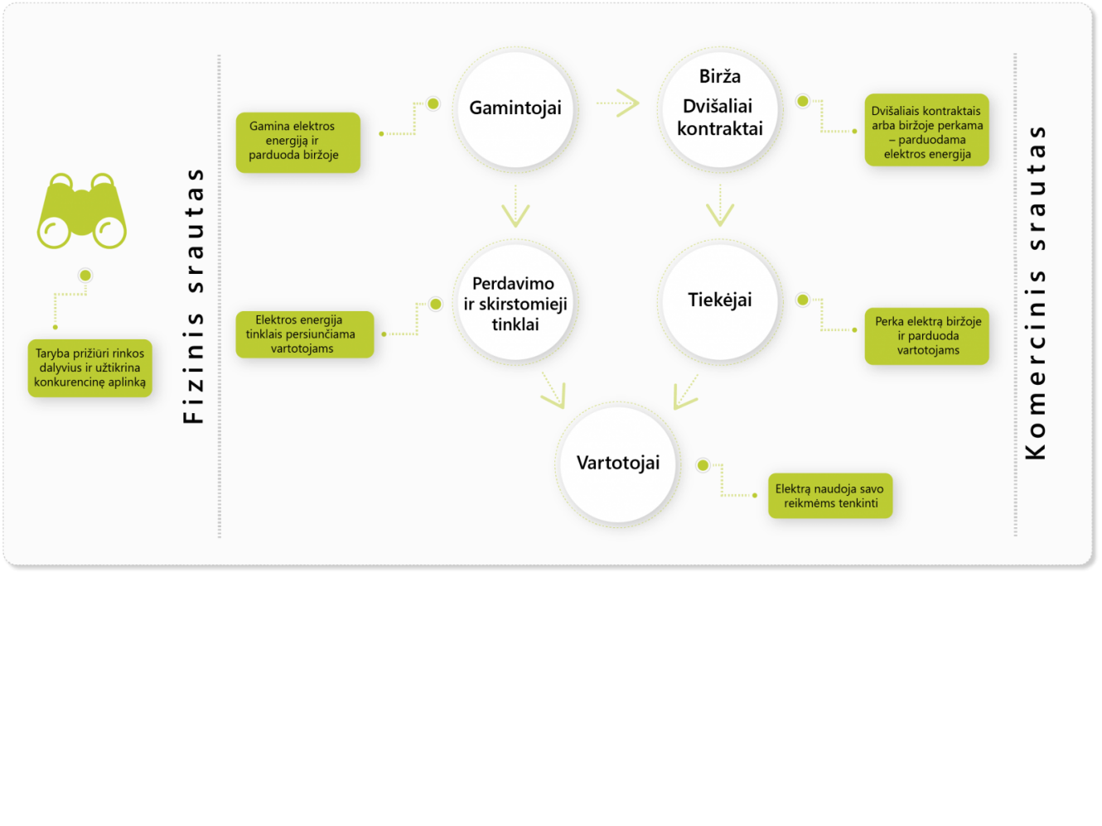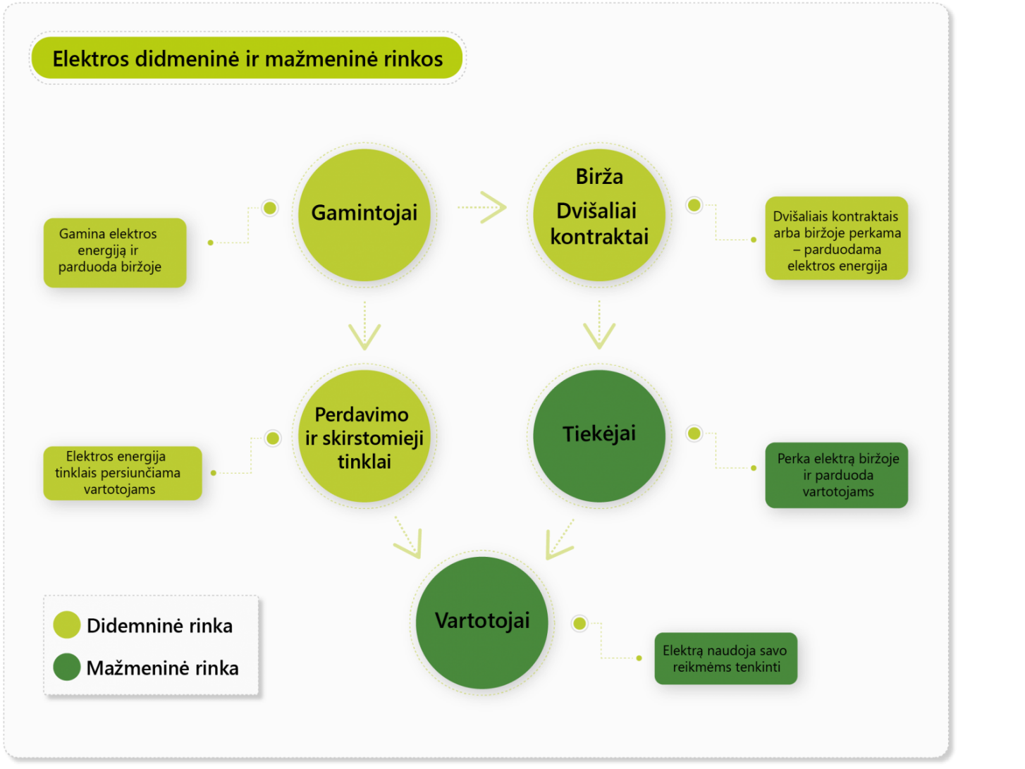

Apie 40 proc. Elektros energijos Lietuva pasigamina pati. 60 proc. Elektros nergijos importuoja. Pusę elektros energijos importuojama iš Baltikjos ir Šiaurės šalių, pusė - iš Rusijos ir Baltarusijos.

Perdavimo funkciją Lietuvoje atlieka perdavimo sistemos operatorius AB Litgrid. Operatorius yra nacionaliniu mastu elektros perdavimo aukštos įtampos tinklais įmonė, palaikanti stabilų šalies elektros energetikos sistemos darbą, valdanti elektros energijos srautus ir sudaranti sąlygas konkurencijai laisvoje elektros rinkoje, atsakanti už Lietuvos elektros energetikos sistemos integraciją į Europos elektros infrastruktūrą ir bendrą elektros rinką.

Jeigu Lietuvoje trūksta elektros, operatorius nurodo gamintojams padidinti gamybą ir atvirkščiai, jei elektros yra per daug, nurodo sumažinti gamybą. Jei elektros sistemoje elektros trūksta, operatorius perka elektros energiją ir parduoda, jei jos yra per daug. Šis elektros energijos kiekis vadinamas reguliavimo elektros energija.

Skirstymo funkciją vidutinės ir žemos įtampos tinklais atlieka Energijos skirstymo operatorius ESO (ankstesnė bendrovė – AB LESTO). Labai nedidelėse teritorijose skirstymo veiklą vykdo ir šios įmonės: AB Achema, AB Akmenės cementas, AB Lifosa, UAB Dirbtinis pluoštas, UAB E tinklas

<https://enmin.lrv.lt/lt/veiklos-sritys-3/elektra/elektros-energijos-rinka>

Didmeninė prekyba elektros energijos sektoriuje

Didmeninė prekyba Lietuvos elektros rinkoje vykdoma šiais dviem būdais – prekyba dvišaliais sandoriais ir prekyba elektros biržoje. Siekiama, kad elektros energijos birža taptų pagrindiniu didmeninės prekybos elektros energija būdu.

Nuo 2012 m. birželio 18 d. didmeninę elektros energijos prekybą Lietuvos elektros biržoje administruoja Šiaurės ir Baltijos šalių elektros biržų operatorė – bendrovė „Nord Pool Spot AS“.

„Nord Pool Spot AS“ funkcijos:

* organizuoja didmeninę prekybą elektros energija biržoje;
* užtikrina prekybos elektros energija vietos (biržos) techninį aptarnavimą ir palaikymą;
* skelbia informaciją apie didmeninę prekybą elektros energija elektros biržoje ir kitas elektros biržos veiklos sąlygas;
* užtikrina vienodas ir nediskriminuojančias sąlygas visiems elektros biržos dalyviams;
* informuoja ir konsultuoja elektros biržos dalyvius ir kitus rinkos dalyvius elektros biržos organizavimo ir veiklos klausimais.

Lietuvos elektros birža yra visiškai integruota į Šiaurės Europos šalių elektros biržą ir veikia vadovaujantis tokiais pačiais principais, kokiais vadovaujasi ir kitos regiono šalys. Elektros biržoje vyksta tarptautinė prekyba, kuri yra yra išankstinė: visi elektros energijos tiekimo sandoriai sudaromi prieš vartojimo momentą – rinkos dalyviai gali rinktis iš dviejų prekybos biržoje būdų: „dienos prieš“ ir „dienos eigos“ prekybą. Prekyba biržoje vyksta atskirai kiekvienai ateinančio laikotarpio valandai (valandinė prekyba). UAB „Baltpool“, iki 2012 m. birželio 18 d. vykdžiusi elektros biržos operatoriaus veiklą, elektros rinkos dalyviams šiuo metu siūlo alternatyvą ilgalaikių kontraktų registravimui – pagalbinių apsaugos nuo elektros energijos kainų elektros biržoje svyravimų instrumentų rinką.

Detaliau apie didmeninę elektros energijos prekybą Lietuvoje gali sužinoti susipažinę su Prekybos elektros energija taikylėmis.

<https://www.litgrid.eu/index.php/energetikos-sistema/elektros-energetikos-sistemos-informacija/elektros-gamybos-ir-vartojimo-balanso-duomenys/2287>

Istoriniai metiniai visų pagrindinių elektros energijos šaltinių duomenys nuo 1983 m.

Dabartiniai energijos gamintojai Lietuvoje:

* Kruonio KHAE,
* Kauno KHE,
* Termofikacinės elektrinės;
* Vėjo elektrinės;
* Saulės elektrinės;
* Elektrėnų kompleksas;
* Gamyba pramonėje;

<https://ec.europa.eu/eurostat/statistics-explained/index.php?title=Electricity_price_statistics/lt#Ne_nam.C5.B3_.C5.ABki.C5.B3_vartotojams_taikytos_elektros_energijos_kainos>

Straipsnis apie elektros kainų kitimą Lietuvoje istoriškai ir taip pat palyginimai su kitomis Europos šalimis. Šaltinyje taip pat sudėtos nuorodos į Eurostat puslapius iš kur galima naudoti duomenis.

<https://ec.europa.eu/eurostat/statistics-explained/index.php?title=Natural_gas_price_statistics/lt>

Gamtinių dujų kainos statistikos su nuorodomis į duomenis. Kadangi elektros kaina priklauso ir nuo dujų kainos gali būti naudinga.

<https://ec.europa.eu/eurostat/statistics-explained/index.php?title=Energy_production_and_imports/lt>

Labai neblogas straipsnis apie elektros gamybos raidą, kaip kito gamybos pajėgumai, atsinaujinanti energetika.

<https://books.google.lt/books?id=_UvvaOIUDVUC&printsec=frontcover&hl=lt#v=onepage&q&f=false>

Ekonomikos teorija. Vadovėlis. Natūralios monopolijos apibrėžimas ir aprašymas.